ПРАВИТЕЛЬСТВО МОСКВЫ
Департамент здравоохранения города Москвы

ДИФФЕРЕНЦИАЛЬНАЯ ДИАГНОСТИКА
БОЛЕВЫХ СИНДРОМОВ В КЛИНИКЕ ЛОР-БОЛЕЗНЕЙ

Методические рекомендации

Москва – 2016
ПРАВИТЕЛЬСТВО МОСКВЫ
Департамент здравоохранения города Москвы

СОГЛАСОВАНО  Заместитель председателя Ученого медицинского совета Департамента здравоохранения города Москвы  Л.Г. Костомарова  « » ___________ 2015 г. |  | УТВЕРЖДАЮ  Первый заместитель руководителя Департамента здравоохранения города Москвы  Н.Н. Потекаев  « » __________ 2015 г.

Дифференциальная диагностика
болевых синдромов в клинике ЛОР-болезней

Методические рекомендации

Главный внештатный оториноларинголог
Департамента здравоохранения города Москвы,
Засл.деятель науки РФ, д.м.н., профессор А.И. Крюков
« » ________ 2015 г.

Москва – 2015
Учреждение-разработчик:
Государственное бюджетное учреждение здравоохранения города Москвы «Научно-исследовательский клинический институт оториноларингологии им. Л.И.Свержевского» Департамента здравоохранения города Москвы и кафедра оториноларингологии лечебного факультета Государственного бюджетного образовательного учреждения высшего профессионального образования «Российский национальный исследовательский медицинский университет имени Н.И. Пирогова» МЗ РФ.
Составители:
Засл.деятель науки РФ, д.м.н. проф. А.И.Крюков; член-корр.РАН, Засл.деятель науки РФ д.м.н., проф. В.Т.Пальчун; д.м.н. проф. Н.Л.Кунельская; д.м.н. М.В.Тардов; к.м.н. А.В.Клясов; к.м.н. Е.С.Янюшкина, к.м.н. Е.В.Байбакова; к.м.н. М.А.Чугунова; З.О.Заоева; Никиткина Я.Ю., В.О.Якимов.

Рецензенты:
доктор медицинских наук, профессор И.Д.Стулин
доктор медицинских наук, профессор С.В.Морозова

Предназначение:
В методических рекомендациях описаны наиболее часто встречающиеся формы лицевых и головных болей, имитирующими заболевания ЛОР органов, и основы дифференциальной диагностики краниофациалгий – одной из наиболее частых жалоб на амбулаторном приеме. Методические рекомендации рассчитаны на врачей оториноларингологов, неврологов, отоневрологов и врачей общего профиля.

Данный документ является собственностью Департамента здравоохранения города Москвы и не подлежит тиражированию без соответствующего разрешения.
Вступление

Большая часть заболеваний уха, горла и носа сопровождается болевым синдромом. Дифференциальная диагностика с иными причинами болей непроста и требует знакомства врача с Международной классификацией головных болей третьего пересмотра (МКГБ-3), включающей более 200 алгических феноменов.
Сложность диагностики связана с тем, что иннервация органа слуха, носа, околоносовых пазух, глотки и гортани обеспечивается теми же нервами, которые снабжают кожу лица и головы, мышцы (жевательные, мимические, шейные), структуры ротовой полости (слизистую оболочку, язык, десны, зубы), слюнные железы. Чувствительная иннервация головы и лица осуществляется тройничным (V пара), языкоглоточным (IX пара), блуждающим (X пара) черепными нервами и верхне-шейными позвоночными нервами (С1, С2, С3). Ощущения, вызываемые патологическим процессом в тканях и связанные с повреждением самих нервов, разветвляющихся в этих тканях, часто практически неотличимы.
Нередко воспаление в ЛОР-органах сопровождается невралгией соответствующего нерва. В подобных случаях точная диагностика реально возможна после полного курса лечения локального воспалительного процесса. Чаще всего требуется дифференцировать синусогенные боли, оталгии и глоссалгии от невралгий черепных нервов и ганглионитов, а также от миофасциальных феноменов шейных и жевательных мышц. Отдельные проблемы составляют идиопатическая персистирующая лицевая боль и мигрень со стволовой аурой.
Синусогенные боли обычно связаны с воспалительным или гиперпластическим процессом; характеризуются ощущением распирания и переливания при наклоне головы, облегчаются после применения назальных деконгестантов. Однако изолированный сфеноидит может протекать и не столь типично. Зачастую в его диагностике помогает только КТ околоносовых пазух.
Под термином «оталгия» подразумевают боли в ухе, связанные с заболеванием наружного или среднего уха в основном воспалительного или неопластического характера. Как правило, ощущения по характеру монотонные, могут быть распирающими, облегчаются от местного согревания. Зачастую боль в ухе оказывается отраженной из области шеи, структур, глотки и ротовой полости; может быть связана с патологией височно-нижнечелюстного сустава или дисфункцией слуховой трубы.
Глоссалгия – язычные боли – могут возникать как следствие повреждения языка, например, протезом: монотонные, усиливаются при локальных воздействиях (пища, зубная щетка). Боль в языке может быть одним из проявлений пернициозной анемии при дефиците витамина В12. Если же неприятные ощущения захватывают весь язык и облегчаются при разговоре, то речь может идти о глоссодинии (с-мы пылающего рта, пылающего языка), что требует особого терапевтического подхода.
Перечисленные варианты относятся к ноцицептивным болям, т.е. связаны с непосредственным повреждением тканей в связи с воспалением, развитием новообразования или травмой, в т.ч. операционной. Перечисленные болевые синдромы могут купироваться нестероидными противовоспалительными средствами.

Невралгии и ганглиониты

Второй тип боли – нейропатическая – связан с повреждением чувствительных путей в нервной системе на любом уровне: периферическом или центральном. К этой категории относятся заболевания нервных стволов и узлов. Основное проявление – невралгия. Однако при повреждении или компрессии нервного ствола часто приходится столкнуться и с другими нарушениями: дизестезия (нарушение чувствительности кожи и слизистых) и/или гиперпатия (повышенная чувствительность кожи и слизистых).
Невралгические боли описываются как приступообразные, жгучие, типа «зубных», распространяются в области иннервации заинтересованного нерва. Типично наличие триггерных точек (ТТ) в зоне ветвей соответствующего нерва. ТТ – это не просто болезненный при пальпации пункт, но такой, раздражение которого вызывает стандартный болевой приступ – «прострел».
Ганглиониты проявляются более тяжелыми приступами болей с отчетливым симпаталгическим оттенком, т.е. жгучие, режущие, в зоне, соответствующей области распространения нервов, связанных с конкретным узлом. Поскольку между узлами и нервами в области головы существуют многочисленные связи, то распространение болей сходно: попросту говоря вплоть до половины головы и даже на голову в целом.
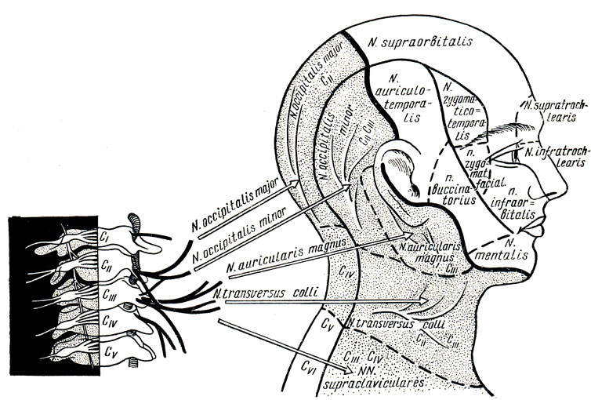
Рисунок 1. Кожная иннервация головы и шеи.

Причины: травмы, воспалительные процессы, переохлаждение, герпес-вирусная инфекция. Обострение персистирующей в нервном ганглии герпетической инфекции проявляется характерными пузырьковыми высыпаниями в зоне распространения чувствительного нерва, соответствующего компрометированному узлу. Следует помнить, что болевой синдром может предшествовать появлению типичной кожной сыпи.
Эффективны локальные блокады местными анестетиками и пероральная терапия: антиконвульсанты, трициклические антидепрессанты, нейролептики.
Нервы (Рис.1), обеспечивающие чувствительность кожи головы, лица, органа слуха, околоносовых пазух:
- тройничный с его основными ветвями (глазничный, верхне- и нижнечелюстной) и ветвями второго порядка (носоресничный, лобный, альвеолярные, щечный, скуловой, ушновисочный, подглазничный, язычный);
- языкоглоточный и его ветвь – барабанный;
- промежуточный;
- Видиев;
- большой затылочный.
Нервные узлы, связанные с системой перечисленных нервов:
- Гассеров;
- ресничный;
- крылонебный;
- ушной;
- поднижнечелюстной;
- подъязычный;
- узел коленца.
Взаимоотношение нервов и ганглиев в области лица характеризуют рисунки 2 и 3.
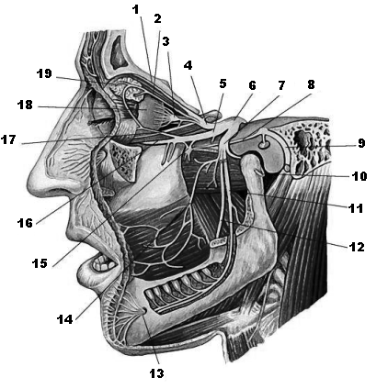
1 - лобный нерв,
2 - слезный нерв,
3 - ресничный узел,
4 - глазной нерв,
5 - верхнечелюстной нерв,
6 - тройничный узел,
7 - нижнечелюстной нерв,
8 - большой каменистый н.,
9 - лицевой нерв,
10 - ушно-височный нерв,
11 - нижний альвеолярный н.,
12 - язычный нерв
13 - подбородочный нерв,
14 - щечный нерв,
15 - крылонебный узел,
16 - подглазничный нерв,
17 - скуловой нерв,
18 - глазное яблоко,
19 - слезная железа.

Рисунок 2. Схема ветвления тройничного нерва.
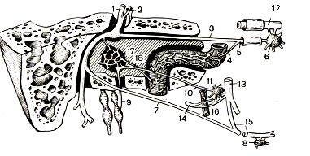

- лицевой нерв;
- промежуточный корешок;
- большой каменистый нерв;
- глубокий каменистый нерв;
- нерв крыловидного канала;
- крылонебный узел;
- барабанная струна;
- поднижнечелюстной узел;
- барабанный нерв;
- малый каменистый нерв;
- ушной узел;
- верхнечелюстной нерв;
- нижнечелюстной нерв;
- ушно-височный нерв;
- язычный нерв;
- нервы, расположенные по ходу средней оболочечной артерии;
- барабанное сплетение;
- соннобарабанные нервы.
Рисунок 3. Схема ветвей лицевого и языкоглоточного нервов (по Иванову).
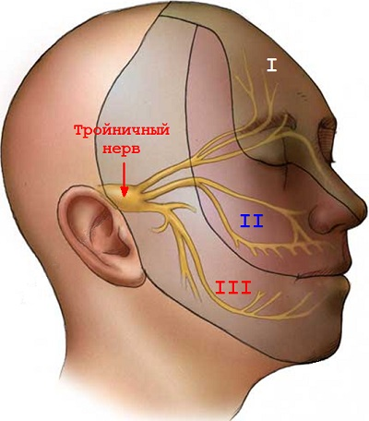
Невралгия тройничного нерва (ТН) встречается чаще других, проявляется короткими приступами жгучей боли высокой интенсивности в зоне первой, второй или третьей ветви ТН – лобная, верхнечелюстная или нижнечелюстная локализация (Рис.4). Типичные ТТ в местах выхода основных ветвей, но могут локализоваться в любом месте на коже лица или слизистой оболочке носа, губ, десен, языка. Купируется антиконвульсантами (карбамазепин).

Рисунок 4. Зоны иннервации ветвей тройничного нерва.

Отдельного описания заслуживает невралгия одной из ветвей тройничного нерва – носоресничного. Сеть его веточек захватывает обширную территорию (Рис.5):
- длинные и короткие ресничные нервы к глазному яблоку;
- передний решетчатый нерв – к слизистой оболочке переднего отдела боковой стенки полости носа, коже верхушки и крыльев носа;
- задний решетчатый нерв – к слизистой оболочке клиновидной и задней стенке пазухи решетчатой кости.

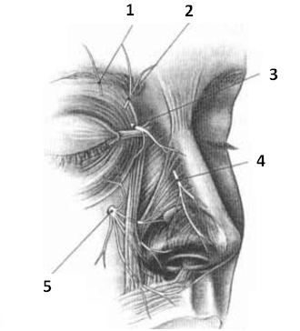
1 – надглазничный нерв;
2 – надблоковый нерв;
3 – подблоковый нерв;
4 – наружная носовая ветвь переднего решетчатого нерва;
5 – подглазничный нерв;

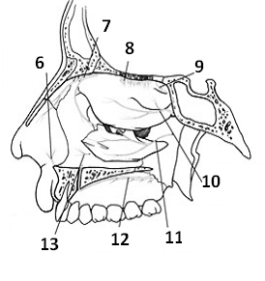
6 – внутренние носовые ветви подглазничного нерва;
7 – передняя латеральная носовая ветвь переднего решетчатого нерва;
8 – обонятельный нерв;
9 – задняя латеральная носовая ветвь переднего решетчатого нерва;
10 – задняя верхняя боковая носовая ветвь верхнечелюстного нерва;
11 – задняя нижняя боковая носовая ветвь большого небного нерва;
12 – большой небный нерв;
13 – носовая ветвь переднего верхнего альвеолярного нерва.

Рисунок 5. Зоны иннервации носоресничного нерва.

Типичный приступ не вызывает сомнений: мучительная жгучая боль в области глазного яблока, спинке и половине носа. Болевой синдром сопровождается слезотечением и выделением из одной ноздри жидкого секрета. Триггеры в области внутреннего угла глазницы и крыла носа. Диагностический тест – лидокаинизация слизистой оболочки переднего отдела носовой полости, которая в течение 2 минут купирует боль.
Сложность создают многочисленные стертые формы невралгии носоресничного нерва, развивающиеся вследствие хронических воспалительных процессов или после оперативного вмешательства на структурах носа. Спровоцировать развитие заболевания может переохлаждение (сквозняк, кондиционер), банальная ОРВИ.
При этом пациент может жаловаться на постоянные неприятные ощущения в глубине носа, в области спинки носа, под глазом (дизестезия и гиперпатия без типичной невралгии). Иногда ощущение описывается как жжение, однако часто больные затрудняются точно охарактеризовать модальность страдания, формулируя проблему как «неясные постоянные с периодическим усилением боли». ТТ, как правило, не выявляются.
Подобная локализация отнюдь не свидетельствует о психическом заболевании, а указывает на патологический процесс в зоне небольших веточек носоресничного нерва. В этом случае основным диагностическим тестом также становится обработка слизистой оболочки переднего отдела носовой полости лидокаиновым спреем. Купирование или облегчение боли подтверждает диагноз. Такие случаи следует расценивать как вторичный болевой синдром, а в лечении чаще бывают эффективны нестероидные противовоспалительные препараты.
Далее мы объединили дифференцируемые состояния по анатомическим областям.

Болевые синдромы области уха

В Таблице 1 представлены нервы от заушной области до виска и соответствующие ганглии. Боль во всех случаях соответствует невралгическому типу, но локализация различна. Помимо топической характеристики болевого синдрома диагностике помогают лидокаиновые блокады соответствующих областей.
Следует отметить, что герпетическое поражение узла коленца не всегда проявляется полным симптомокомплексом, включающим признаки поражения VIII ч.н. (кохлеовестибулярный синдром) и VII ч.н. (парез лицевой мускулатуры) в сочетании с типичными высыпаниями – синдром Ханта. В ряде случаев может присутствовать характерная невралгическая боль, не всегда сопровождающаяся герпетическими высыпаниями в области ушной раковины и за ней. Данная форма невралгии трудно дифференцируется от невралгии барабанного нерва.

Таблица 1. Болевые синдромы области уха.

Источник боли | Система | Зона распространения
Большой ушной нерв | Корешок С3 | мочка уха, задняя часть ушной раковины, кожа за ухом
Барабанный нерв | Языкоглоточный нерв (IX ч.н.) | наружный слуховой проход, среднее ухо, слуховая труба
Ушной  ганглий | Тройничный  нерв (V ч.н.) | височная обл., кпереди от наружного слухового прохода
Ушно-височный нерв (с-м Фрей) |  | висок, передние отд.ушн.раковины и наружного слухового прохода
Узел коленца  (с-м Ханта) | Промежуточный нерв  (система VII ч.н.) | бараб.полость, наружн.слух.проход, ушная раковина, слух.трубa, небо, миндалины, язычок
Височно-нижнечелюстной сустав |  | передняя стенка наружного слухового прохода
Миофасциальный с-м кивательной, жевательной, крыловидных мышц |  | наружный слуховой проход, область височно-нижнечелюстного сустава

Говоря о болях в ухе, не следует забывать о дисфункции височно-нижнечелюстного сустава, который прилежит к передней стенке наружного слухового прохода. Характерны: S-образное движение в суставе, хруст, щелчок в суставе, ноющая боль перед ухом. Не всегда степень изменения сустава, по данным рентгенографии, настолько выражена, что требует оперативного лечения, но ортодонтические зубные шины в большинстве случаев способны существенно облегчить ситуацию.
Помимо болей патология сустава может создавать и звуковые аномалии: шум, заложенность и даже тугоухость.
Язычные боли

Болям в языке свойственны те же общие черты, что и всем невралгиям. Невралгические боли усиливаются во время еды и при разговоре. Лидокаиновая блокада соответствующих узлов может купировать болевой приступ (Табл.2).
В плане дифференциальной диагностики не следует забывать синдром пылающего языка (частный случай синдрома пылающего рта, связанного с нарушением центральных механизмов восприятия боли). Для этой патологии характерно стихание болей во время разговора и еды.
Дефицит витамина В12 (пернициозная анемия) также может проявляться язычной болью: характерно ощущение жжения в кончике языка.

Таблица 2. Болевые синдромы языка.

Источник боли | Система | Зона распространения
Язычный  нерв | Тройничный  нерв (V ч.н.) | передние 2/3  половины языка
Подъязычный  узел |  | передние 2/3 половины языка, подъязычная обл.
Поднижнечел. узел |  | передние 2/3 половины языка, поднижнечел.обл.
Языкоглоточный нерв (IX ч.н.) |  | задние 2/3 языка,  миндалина
«синдром пылающего языка» |  | обе половины  языка
«шейно-язычный синдром» | корешок С2 | верхняя часть шеи и половина языка
миофасциальный синдром | триггер в ср.трети мед. головки кивательной м. | глотка и задняя часть языка при глотании

Редкая ситуация шейно-язычный синдром: типична связь стреляющей боли в языке с движением шеи, обусловленная анастомозом корешка С2 и язычного нерва.
Болевые синдромы передней поверхности шеи.

Боль в горле встречается в клинике ЛОР-болезней весьма часто, однако не всегда удается связать испытываемые пациентом ощущения с патологией глотки или гортани. В ряде случаев боль в области передней поверхности шеи или «в глубине горла» может быть отнесена к разряду дисфункциональных (см. стр. 18). Однако существует также множество органических причин алгических синдромов «горла» (Табл. 3).

Таблица 3. Болевые синдромы передней поверхности шеи.

Источник | Синдром | Характеристика
Подкожная м. шеи | Миофасциальный с-м  Фокальная дистония | Ноющие боли,  гипертонус
Кивательная мышца
Верхний гортанный нерв | Невралгия | Триггер в области боковой поверхности гортани
Языкоглоточный нерв | С-м шиловидного отростка | Невралгические боли при глотании, разговоре
Верхний шейный симпатический узел | Симпаталгия | Жгучие боли в половине шеи, лица, головы, надплечья
Поднижнечел. узел | Ганглионит | Поднижнечел.обл. передние 2/3 половины языка
Корешок С4 | Корешковый | Стреляющие боли при движениях шеи

В дифференциальной диагностике основой также служит получение точного описания боли и данные пальпации (мышечные синдромы, триггерные точки). В ряде случаев дополнительную информацию дает рентгенологическое исследование (патология позвонков, шиловидного отростка височной кости).
Прозопалгии

В таблицу 4 включены варианты прозопалгий, требующих дифференцирования, за исключением описанной ранее невралгии тройничного нерва. Здесь объединены достаточно часто встречающиеся в ЛОР-клинике синдромы: Сладера (крылонебный узел), Оппенгейма (ресничный узел), Чарлина (носоресничный нерв), Файля (Видиев нерв).

Таблица 4. Боли в области лица.

Источник боли | Система | Зона распространения
Крылонебный  узел | Тройничный  Нерв (V ч.н.) | верхняя челюсть, твердое небо, глазн. яблоко, корень носа
Ресничный  узел |  | глазное яблоко, надбровье, спинка и половина носа
Носоресничый
нерв
Видиев  нерв | Лицевой нерв (VII ч.н.) + сплетение ВСА | ткани орбиты (не глазное яблоко)
Верхний шейный симпатический узел | Шейный  симпатический ствол | половина лица, головы, шеи, надплечья
Идиопатическая персистирующая  лицевая боль |  | все лицо или любая его часть

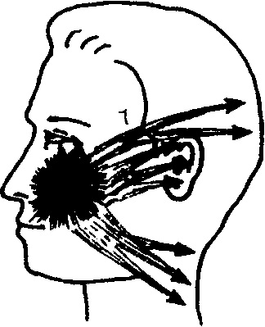
Эпицентры боли различаются, но распространение может быть идентично в связи с анастомозированием всех упомянутых структур (Рис.6). Тем не менее, определение исходного болевого пункта важно, так как диагностическая лидокаинизация носовых ходов позволяет прервать болевой приступ в первых трех случаях.

Рисунок 6. Распространение боли при синдроме Сладера.

Пузырьковые высыпания в зоне болей, соответствующей распространению веточек любого из перечисленных нервных узлов являются симптомом герпетической инфекции, что помимо симптоматической терапии требует курса противовирусного лечения.
Сталкиваясь с очень широкой болевой зоной нужно иметь в виду симпаталгию, связанную с ирритацией шейных симпатических узлов, которую также можно купировать блокадой ганглия. Распространение болей по симпатической нервной системе может приводить к гемисимпаталгии – мучительному болевому синдрому, охватывающему половину тела. В таком случае требуется дифференцировать состояние с таламическим поражением.
В дифференциальный ряд также попадает идиопатическая персистирующая лицевая боль (ранее – атипичная лицевая боль), определяемая как постоянная боль в лице, не отвечающая диагностическим критериям ни одной из описанных форм краниальных невралгий и не связанная с другой патологией.
Критерии диагностики согласно МКГБ-3:
А. Боль в лице, присутствующая ежедневно и на протяжении почти всего дня.
В. Вначале боль захватывает ограниченную зону на одной половине лица, ощущается глубоко и плохо локализуется пациентами.
С. Боль не сопровождается чувствительными нарушениями.
D. Исследования не обнаруживают значимой патологии.
Атипичная лицевая боль – диагноз, устанавливаемый по принципу исключения, т.е. первый этап диагностики заключается в рассмотрении и исключении всех возможных причин боли в зоне интереса.
Дисфункциональные лицевые боли

Идиопатическая персистирующая лицевая боль может быть спровоцирована хирургическим вмешательством на лице, травмой лица, зубов или десен, пункцией околоносовых пазух; однако ее постоянство нельзя связать ни с одной локальной причиной. Она рассматривается как дисфункциональный процесс, связанный с нарушением центральных механизмов восприятия боли, что сближает ее с синдромом пылающего рта.
В хирургической клинике встречается еще один своеобразный болевой феномен, развивающийся, как правило, после инвазивного вмешательства у пациентов с самыми разными настоящими или испытанными в прошлом болями в области головы, лица и краниовертебрального перехода. Имеют значение перенесенные ганглиониты, невралгии, шейные корешковые синдромы, миофасциальные феномены перикраниальной мускулатуры, мигрени, одонталгии, синуситы, а также стоматологические, ото- и ринологические, косметологические и офтальмологические хирургические вмешательства.
В итоге формируется синдром, включающий трудно дифференцируемые боли во всех компрометированных зонах, мигрирующие из одной системы в другую, создавая видимость одновременного наличия нескольких алгических феноменов. Для обозначения таких болей мы пользуемся термином «комплексный болевой синдром лица».
По-видимому, он занимает промежуточное положение между дисфункциональными и невропатическими феноменами и имеет много общего как с идиопатической болью, так и с комплексным регионарным болевым синдромом, связанным с повреждением периферического нерва. Больше всего пациентов всех трех групп роднят психологические особенности – исходно существующие или приобретенные в результате длительного постоянного страдания, что существенно затрудняет опрос пациента.
В таблице 5 обобщены критерии, обеспечивающие дифференциальную диагностику.

Таблица 5. Сравнительная характеристика сложных болевых синдромов.

Свойства | ИПЛБ | КРБС | КБСЛ
Характер  болей | описание  нечетко | жгучие, дергающие | разные
Тип  болей | постоянные | приступы | мигрирующие
Соответствие зоне нерва | нет | 1 нерв | обычно - нет
Нарушение чувствительности | нет | в одной области | различные
Триггерные пункты | нет | есть | могут быть
ИПЛБ – идиопатическая персистирующая лицевая боль; КРБС – комплексный регионарный болевой синдром; КБСЛ – комплексный болевой синдром лица

Лечение всех трех заболеваний – сложная задача, требующая подбора комбинации психотропных, противосудорожных и противовоспалительных препаратов. В некоторых случаях необходимо применение лидокаиновых блокад или хирургических методов. Целесообразно направление таких пациентов в центры, специализирующиеся на лечении боли.
Миофасциальные боли

Миофасциальная триггерная точка (МТТ) представляет собой гиперраздражимый участок уплотнения мышечной ткани и/или ее фасции. МТТ свойственна болезненность при пальпации и характерный паттерн отраженной боли – миофасциальный болевой синдром. Боли, отраженные от МТТ, описываются как тупые тянущие или ноющие ощущения средней интенсивности, иногда провоцируемые движением головы или жеванием. Важной чертой МТТ является способность формировать триггеры второго и третьего порядка в зонах боли, отраженной из первичной точки. Такое свойство требует внимательного тестирования всех шейных и лицевых мышц в случае, когда пациент предъявляет жалобы не на распирающие или стреляющие боли, а – на тянуще-ноющие.
МБС, обусловленный патологией шейных и жевательных мышц, может имитировать клиническую картину ринита, синусита, фарингита и отита.
Чаще других среди шейных страдают следующие мышцы:
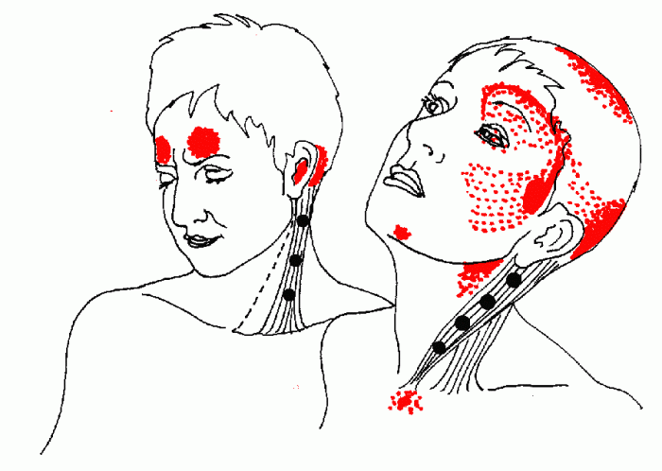
- Грудинноключично-сосцевидная мышца (Рис.7). МТТ в медиальной головке проявляется болью в области щеки, верхней челюсти, надбровье и орбиты, а также «в горле» при глотании, маскируясь под фарингит; боль может отражаться в глубину наружного слухового прохода и в корень языка. МТТ латеральной головке отражает боль в область лба, имитируя фронтит (иногда – двусторонний).

Рисунок 7. Триггеры грудинно-ключично-сосцевидной мышцы.
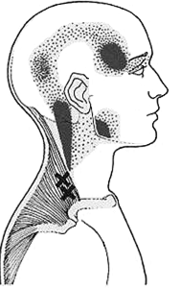
- Трапециевидная мышца. Триггеры могут быть в разных порциях мышцы; для клиники ЛОР-болезней наиболее актуальна ТТ, показанная на рисунке 8. Боли могут иррадиировать в нижние моляры, в переднюю височную зону, а также в ушную раковину и сосцевидный отросток, имитируя наружный отит и мастоидит.

Рисунок 8. Триггер в верхней порции трапециевидной мышцы

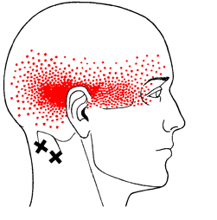
- Подзатылочные мышцы: нижняя и верхняя косые, большая и малая прямые мышцы головы. Отраженные боли в затылочную и околоушную области фронтит могут напоминать боли при среднем отите (Рис.9).

Рисунок 9. Триггерные точки в подзатылочных мышцах.

Аномалии зубной окклюзии или височно-нижнечелюстного сустава могут приводить к формированию МТТ в группе жевательных мышц:
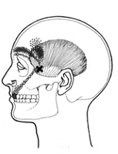
- Височная мышца. МТТ в разных участках обеспечивают широкое распространение болевых феноменов. Отраженные в надбровную область боли из пункта в передних пучках мышцы могут симулировать фронтит (Рис.10).

Рисунок 10. Триггерный пункт в передних пучках височной мышцы.
- Жевательная мышца. МТТ в разных отделах мышцы отражают боли в область проекции верхнечелюстной пазухи, надбровье и ухо, что может создавать видимость болевых синдромов гайморита, фронтита и отита соответственно (Рис.11).
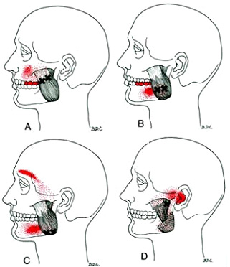

Рисунок 11. Триггерные точки в жевательной мышце.

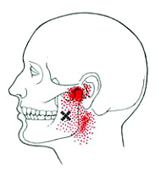
- Медиальная крыловидная мышца. МТТ вызывает отраженные боли в области височно-нижнечелюстного сустава и в глубине уха (Рис.12). Подобная локализация закономерно может создать впечатление среднего отита.

Рисунок 12. Триггер в медиальной крыловидной мышце.
- Латеральная крыловидная мышца. МТТ в разных порциях мышцы отражают боль в область верхнечелюстной пазухи и в область височно-нижнечелюстного сустава (Рис.13). Картина в зависимости от преобладающей ирритации может напоминать гайморит или средний отит.
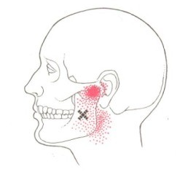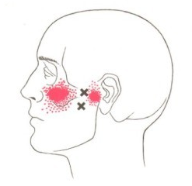
Рисунок 13. Триггеры в латеральной крыловидной мышце.

Также заслуживает упоминания затылочно-лобная мышца. Отраженные от триггера в лобном брюшке боли локализуются в лобной области, что соответствует зоне лобной пазухи (фронтит). Болевая иррадиация от триггера в затылочном брюшке создает неприятные ощущения глубоко в орбите, заставляя вспомнить в т.ч. о сфеноидите.

Мигрень

Говоря о болевых синдромах в ЛОР-клинике, нельзя обойти такое заболевание как мигрень со стволовой аурой (ранее – мигрень базилярного типа – МБТ). Согласно МКГБ-3, ее диагностические критерии таковы:
А. По меньшей мере 2 приступа.
В. Аура включает по меньшей мере два симптома: 1) дизартрия; 2) головокружение; 3) шум в ушах; 4) гипоакузия; 5) двоение; 6) зрительные нарушения; 7) атаксия; 8) нарушение сознания; 9) двусторонние парестезии.
С. По меньшей мере один из признаков: 1) симптомы ауры развиваются не менее 5 минут; 2) каждый симптом длится ≥5-60 минут.
D. Головная боль, соответствующая критериям для мигрени без ауры.
Е. Не связана с другими причинами.
Совокупность первых четырех признаков ауры (критерий В) соответствует кохлеовестибулярному синдрому. Необходимость дифференцировать данную нозологию возникает в отоневрологии при наличии у пациента меньероподобных эпизодов.
Зачастую при этом варианте мигрени настолько тяжело переносится стадия ауры, что страдающие ею люди даже не упоминают о болевой составляющей приступа. В результате без прицельного опроса диагностика идет по ложному пути и пациенты годами лечатся без эффекта.
Следующей диагностической сложностью является то, что детализация анамнеза у 86% больных с признаками МБТ позволяет связать начало заболевания с кранио-цервикальной травмой или дебютом миофасциального синдрома шейного уровня. В такой ситуации следует диагностировать вторичный болевой синдром (критерий Е) – шейную мигрень (синдром Барэ-Льеу); лишь менее 15% пациентов с описываемыми приступами страдают истинной первичной болью – МБТ.

В заключение подчеркнем, что основой точной диагностики болевых синдромов лица всегда служит детализация жалоб и анамнеза вкупе с подробным неврологическим исследованием. И, несмотря на дефицит времени на приеме, помимо обычных вопросов, стоит задавать еще несколько:
Следует ли боль за головокружением?
Не было ли в прошлом травмы шеи/головы?
Какие операции в области лица имели место?
Во многих случаях ответы именно на эти вопросы позволят определить диагноз и провести соответствующее ему лечение.

